ГУАП

КАФЕДРА № 44

ОТЧЕТ   
ЗАЩИЩЕН С ОЦЕНКОЙ

ПРЕПОДАВАТЕЛЬ

|  |  |  |  |  |
| --- | --- | --- | --- | --- |
| ассистент |  |  |  | К. А. Белов |
| должность, уч. степень, звание |  | подпись, дата |  | инициалы, фамилия |

|  |
| --- |
| ОТЧЕТ О ЛАБОРАТОРНОЙ РАБОТЕ №5 |
| НАСТРОЙКА СЕТЕВОГО ФИЛЬТРА, ТРАНСЛЯЦИЯ АДРЕСОВ |
| по курсу: АДМИНИСТРИРОВАНИЕ ВЫЧИСЛИТЕЛЬНЫХ СЕТЕЙ НА БАЗЕ UNIX |
|  |
|  |

РАБОТУ ВЫПОЛНИЛ

|  |  |  |  |  |  |
| --- | --- | --- | --- | --- | --- |
| СТУДЕНТ ГР. № | 4941 |  |  |  | Н. C. Горбунов |
|  |  |  | подпись, дата |  | инициалы, фамилия |

Санкт-Петербург 2023

1. Цель работы:Овладение навыками управления сетевой фильтрацией и трансляцией адресов. Изучение команд управления системой IPTables. Изучение синтаксиса и основных операторов командного интерпретатора bash. Приобретение навыков по написанию командных скриптов управления службами.

## **2. Содержание работы**

1. Определить список **установленных** сетевых устройств.

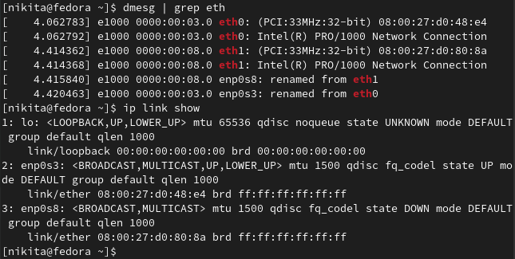

Рисунок 1. Доступные сетевые устройства

1. Определить параметры сетевых интерфейсов.

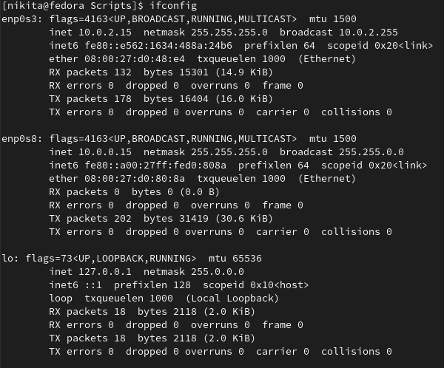

Рисунок 2. Сетевые интерфейсы

1. Определить статические маршруты сети.

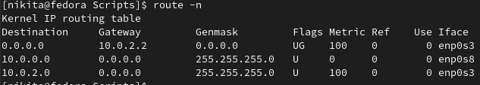

Рисунок 3. Статические маршруты

1. Определить режим маршрутизации ядра (включена или выключена).



Рисунок 4. Режим маршрутизации ядра

Маршрутизация отключена.

1. Определить исходные (сразу после загрузки ОС) правила фильтрации и трансляции адресов.

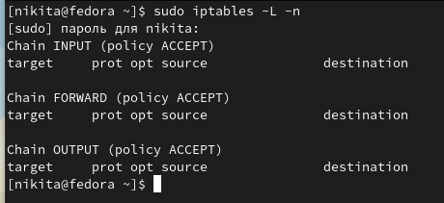

Рисунок 5. Начальное состояние правил фильтрации.

1. Написать скрипт управления сервисом (см. лаб. 3) маршрутизации соответствии с заданием.

etc/init.d/5_4941_gorbunov:

#!/bin/bash

#

# lab 5 service script

#

# chkconfig: 35 10 90

# description:

#

# Загрузка библиотеки стандартных функций.

. /etc/init.d/functions

# Проверка наличия конфигурационного файла сети

if [ ! -f /etc/sysconfig/network ]; then

exit 0

fi

# Загрузка конфигурационного файла сети

. /etc/sysconfig/network

# Обработка команд управления службой

case "$1" in

start)

# Запуск службы

# Включение маршрутизации

echo 1 > /proc/sys/net/ipv4/ip_forward

# Включение маскардинга интерфейса enp0s8

iptables -A FORWARD -s 10.0.0.0/24 -j ACCEPT

iptables -A FORWARD -d 10.0.0.0/24 -j ACCEPT

iptables -t nat -A POSTROUTING -o enp0s8 -s 10.0.0.0/24 -j MASQUERADE

# Запрет входящего трафика через интерфейс enp0s8 по протоколу ssh

iptables -A INPUT -i enp0s8 -p tcp -s 0.0.0.0 --sport 22 -j DROP

;;

stop)

# Остановка службы

# Отключение маршрутизации

echo 0 > /proc/sys/net/ipv4/ip_forward

# Очистка таблиц сетевой фильтрации и трансляции адресов

iptables -F

;;

status)

# Определение состояния службы

# Вывод правил сетевой фильтрации и трансляции адресов

iptables -L -n

# Параметры активных сетевых интерфейсов

ifconfig

# Таблицу статических маршрутов

route -n

# Режим маршрутизации

echo "IP_FORWARD="

cat /proc/sys/net/ipv4/ip_forward

;;

restart|reload)

# Перезапуск службы

$0 stop

$0 start

;;

*)

# Вывод справки по командам службы

echo $"Usage: $0 {start|stop|restart|reload|status}"

# Выход с кодом 1

#

exit 1

esac

# Выход с кодом 0

exit 0

1. Поместить в протокол (отчет) доказательства того, что написанный сервис работает в соответствии с заданием.

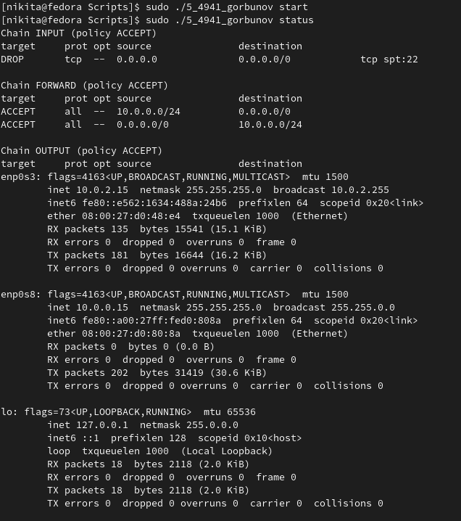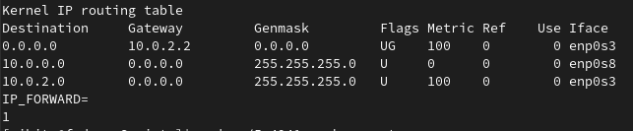Рисунок 6. Проверка скрипта. Команды старт и статус

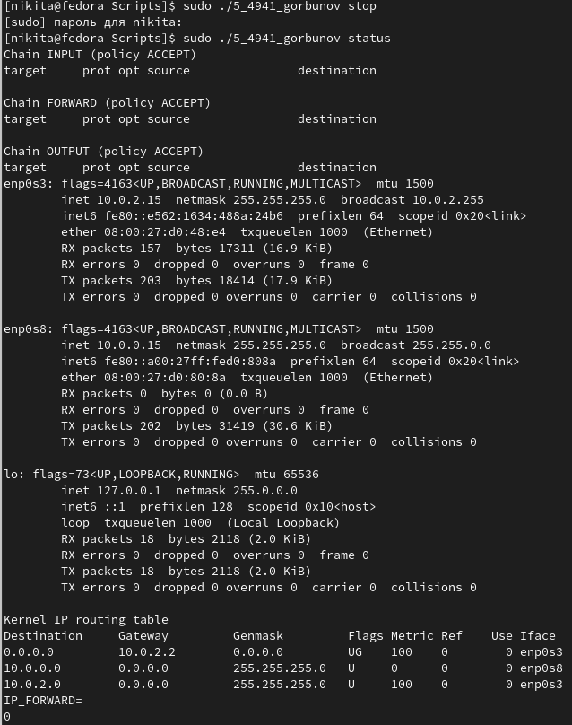

Рисунок 7. Проверка скрипта. Команда стоп

1. Представить результаты выполнения работы преподавателю.